Состояние атмосферного воздуха

По данным непрерывных измерений на автоматических станциях, установленных в Минске, 24 мая и в первой половине дня 25 мая максимальная концентрация азота диоксида в районе ул. Корженевского составляла 0,4 ПДК. Уровень загрязнения воздуха серы диоксидом, углерода оксидом, азота оксидом и бензолом был по-прежнему существенно ниже нормативов качества.

Суточный ход концентраций загрязняющих веществ в районе
ул. Героев 120 Дивизии 24 – 25 мая 2018 года
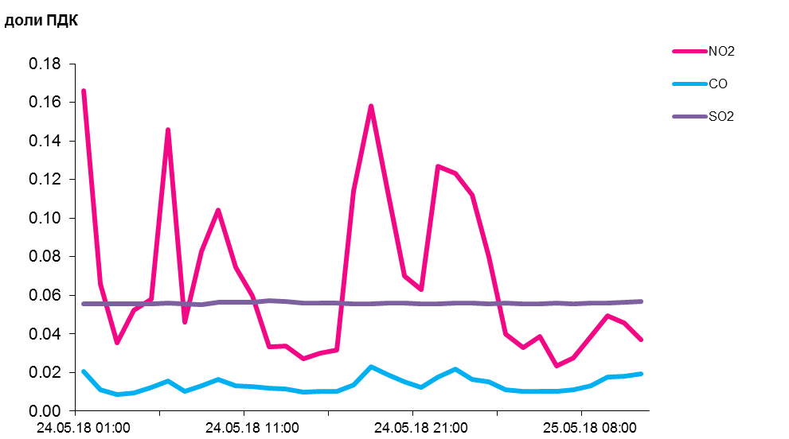

По данным непрерывных измерений, содержание твердых частиц, фракции размером до 10 микрон в воздухе г. Гомель (район ул. Барыкина) понизилось до 0,7 ПДК. Среднесуточные концентрация твердых частиц в воздухе Могилева, Минска, Солигорска, Новополоцка, Бреста, Гродно и Мозырского промузла (д. Пеньки) находились в пределах 0,1-0,5 ПДК.
Среднесуточная концентрация твердых частиц, фракции размером до 2,5 микрон в воздухе Минска (район ул. Героев 120 Дивизии) составляла 0,4 ПДК.

Среднесуточные концентрации твердых частиц, фракции размером до 10 микрон, 24 мая 2018 года

